*ARP_ ukol_03*

**Základní klopné obvody€#**

1. **Klopný obvod RS (NAND)**

Otevřete v programu Digital Circuit Simulator otevřete soubor **ARP_03a.PBS**. Otestujte funkci klopného obvodu RS. Prezentujte funkci paměti, že pro stejné hodnoty na vstupu, je různý výstup

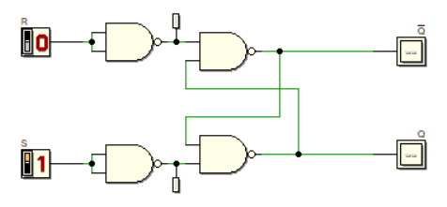

**Pravdivostní tabulka RS (NAND)**

Vyplňte pravdivostní tabulku na základě programu Digital Circuit Simulator (vstupní hodnoty měňte tak jak je postupně uvedeno v tabulce stavů)

|  |  |  |  |  |
| --- | --- | --- | --- | --- |
| R | S | $$Q$$ | $$\overline{Q}$$ | *Funkce KO slovně[1]* |
| **0** | **1** | **1** | **0** | **nastavuje** |
| **0** | **0** | **1** | **0** | **pamatuje si předchozí stav** |
| **1** | **0** | **0** | **1** | **nuluje** |
| **0** | **0** | **0** | **1** | **pamatuje si předchozí stav** |
| **1** | **1** | **1** | **1** | **zakázaný stav** |

**Časový diagram klopný obvod RS (NAND)**

*Zde vložte časový diagram z programu Digital Circuit Simulator, který bude prezentovat časový průběh činnosti klopného obvodu RS na základě pravdivostní tabulky.*

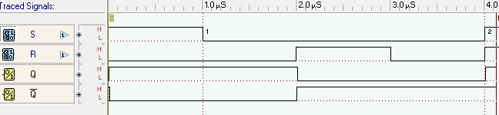

1. **Klopný obvod RS pomocí (NOR)**

Otevřete v programu Digital Circuit Simulator otevřete soubor **ARP_03b.PBS**. Otestujte funkci klopného obvodu RS. Prezentujte funkci paměti, že pro stejné hodnoty na vstupu, je různý výstup

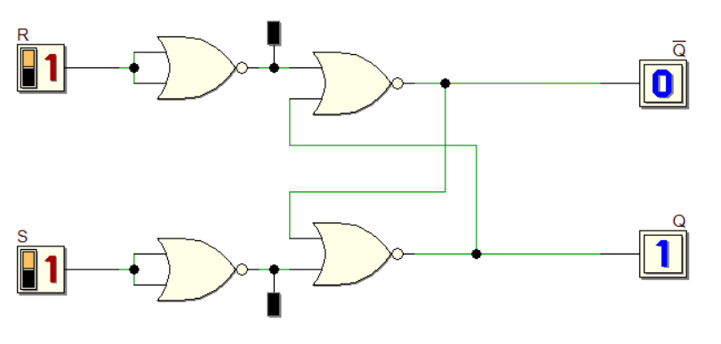

**Pravdivostní tabulka KO RS pomocí (NOR)**

Vyplňte pravdivostní tabulku na základě KO RS realizovaného pomocí NOR (vstupní hodnoty měňte tak jak je postupně uvedeno v tabulce stavů)

|  |  |  |  |  |
| --- | --- | --- | --- | --- |
| R | S | $$Q$$ | $$\overline{Q}$$ | *Funkce KO slovně[2]* |
| **0** | **1** | **1** | **0** | **nastavuje** |
| **1** | **1** | **1** | **0** | **pamatuje si předchozí stav** |
| **1** | **0** | **0** | **1** | **nuluje** |
| **1** | **1** | **0** | **1** | **pamatuje si předchozí stav** |
| **0** | **0** | **0** | **0** | **zakázaný stav** |

**Časový diagram klopný obvod RS (NOR)**

*Zde vložte časový diagram z programu Digital Circuit Simulator, který bude prezentovat časový průběh činnosti klopného obvodu RS na základě pravdivostní tabulky.*

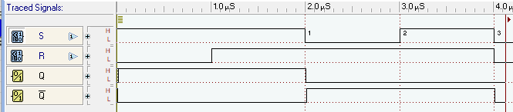

1. **Klopný obvod JK**

Otevřete v programu Digital Circuit Simulator otevřete soubor **ARP_03c.PBS**. Otestujte funkci klopného obvodu JK. (**1🡩 znamená změna z 0 na 1)**

**Pravdivostní tabulka klopný obvod JK**

Vyplňte pravdivostní tabulku na základě KO JK

|  |  |  |  |  |  |  |
| --- | --- | --- | --- | --- | --- | --- |
| SET | RESET | CLK | J | K | $$Q$$ | $$\overline{Q}$$ |
| **0** | **1** | **0** | **X** | **X** | **1** | **0** |
| **0** | **1** | **1🡩** | **X** | **X** | **1** | **0** |
| **0** | **1** | **1** | **X** | **X** | **1** | **0** |
| **1** | **0** | **0** | **X** | **X** | **0** | **1** |
| **1** | **0** | **1🡩** | **X** | **X** | **0** | **1** |
| **1** | **0** | **1** | **X** | **X** | **0** | **1** |
| **1** | **1** | **0** | **0** | **0** | **0** | **1** |
| **1** | **1** | **1🡩** | **0** | **0** | **0** | **1** |
| **1** | **1** | **1** | **0** | **0** | **0** | **1** |
| **1** | **1** | **0** | **1** | **0** | **0** | **1** |
| **1** | **1** | **1🡩** | **1** | **0** | **1** | **0** |
| **1** | **1** | **1** | **X** | **0** | **1** | **0** |
| **1** | **1** | **0** | **X** | **0** | **1** | **0** |
| **1** | **1** | **1🡩** | **0** | **1** | **0** | **1** |
| **1** | **1** | **1** | **0** | **X** | **0** | **1** |
| **1** | **1** | **0** | **0** | **X** | **0** | **1** |
| **1** | **1** | **1🡩** | **1** | **1** | **1** | **0** |
| **1** | **1** | **1** | **1** | **1** | **1** | **0** |
| **1** | **1** | **0** | **1** | **1** | **1** | **0** |
| **1** | **1** | **1🡩** | **1** | **1** | **0** | **1** |
| **1** | **1** | **1** | **1** | **1** | **0** | **1** |
| **1** | **1** | **0** | **1** | **1** | **0** | **1** |
| **1** | **1** | **1🡩** | **1** | **1** | **1** | **0** |
| **1** | **1** | **1** | **1** | **1** | **1** | **0** |
| **1** | **1** | **0** | **1** | **1** | **1** | **0** |

**Časový diagram klopný obvod JK**

*Zde vložte časový diagram z programu Digital Circuit Simulator, který bude prezentovat časový průběh činnosti klopného obvodu JK na základě pravdivostní tabulky.*

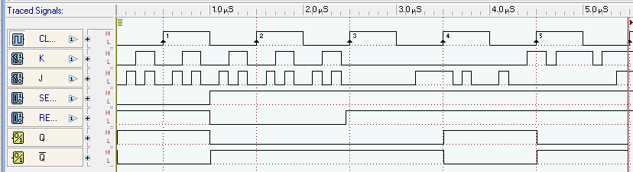

1. **Klopný obvod D**

Otevřete v programu Digital Circuit Simulator otevřete soubor **ARP_03d.PBS**. Otestujte funkci klopného obvodu D.

**Pravdivostní tabulka klopný obvod D**

Vyplňte pravdivostní tabulku na základě KO D

|  |  |  |  |  |  |
| --- | --- | --- | --- | --- | --- |
| SET | RESET | CLK | D | $$Q$$ | $$\overline{Q}$$ |
| **0** | **1** | **0** | **X** | **1** | **0** |
| **0** | **1** | **1🡩** | **X** | **1** | **0** |
| **0** | **1** | **1** | **X** | **1** | **0** |
| **1** | **0** | **0** | **X** | **0** | **1** |
| **1** | **0** | **1🡩** | **X** | **0** | **1** |
| **1** | **0** | **1** | **X** | **0** | **1** |
| **1** | **1** | **0** | **X** | **0** | **1** |
| **1** | **1** | **1🡩** | **0** | **0** | **1** |
| **1** | **1** | **1** | **X** | **0** | **1** |
| **1** | **1** | **0** | **0** | **0** | **1** |
| **1** | **1** | **0** | **1** | **0** | **1** |
| **1** | **1** | **1🡩** | **1** | **1** | **0** |
| **1** | **1** | **1** | **X** | **1** | **0** |
| **1** | **1** | **0** | **1** | **1** | **0** |
| **1** | **1** | **0** | **0** | **1** | **0** |

**Časový diagram klopný obvod D**

*Zde vložte časový diagram z programu Digital Circuit Simulator, který bude prezentovat časový průběh činnosti klopného obvodu D na základě pravdivostní tabulky.*

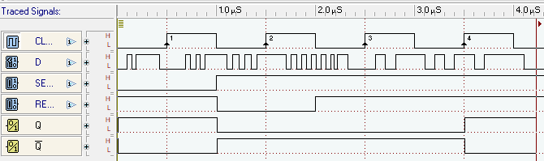

1. **Zapojte klopný obvod D jako děličku dvěma**

*Zde vložte obrázek zapojení z programu Digital Circuit Simulator a odevzdejte soubor* ***arp_03e.PBS***

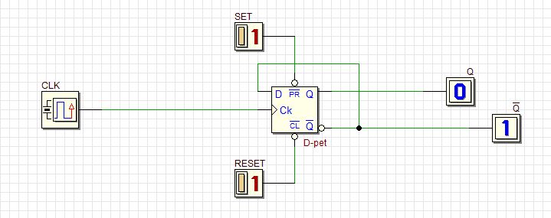

**Časový diagram klopný obvod D**

*Zde vložte časový diagram z programu Digital Circuit Simulator, který bude prezentovat časový průběh činnosti klopného obvodu D zapojeného jako dělička dvěma.*

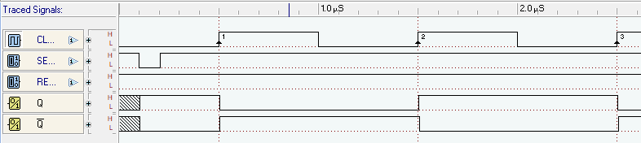

1. Popis funkce znamená, že určíte kdy se KO (nuluje, nastavuje, pamatuje si předchozí stav, tzv. zakázaný stav)
2. Popis funkce znamená, že určíte kdy se KO (nuluje, nastavuje, pamatuje si předchozí stav, tzv. zakázaný stav)